Geometrische Modellierung von Balkenstrukturen am Beispiel des Bautzner Dachstuhls
Torsten Frenzel, Lorent Mucha und Babett Hübsch
Kurzzusammenfassung
In dieser Arbeit wird die geometrische Modellierung einer komplexen Balkenkonstruktion beschrieben. Der dabei gewählte Ansatz zielt auf eine möglichst automatische und generische Bearbeitung des Problems mittels der Point-Cloud-Bibliothek (PCL) ab. Als Ergebnis berechnet der Algorithmus aus der Punktwolke ein geometrisches Datenmodell, welches zur weiteren Auswertung genutzt werden kann.

Einleitung
Eine wichtige Teilaufgabe in der automatischen Bildverarbeitung ist die Erkennung und Modellierung geometrischer Strukturen, wie sie an und in Bauwerken vorkommen. Anhand der extrahierten Geometrie lassen sich später weitere baustatische Informationen, wie z.B.: Schwerpunkte, berechnen, oder die Daten können in dynamischen Simulationen genutzt werden.
Die Gliederung der Arbeit ist wie folgt: Nach der Beschreibung der Ausgangsdaten und des Aufnahmeobjektes, folgt die Darstellung des Workflows, welcher sich in 3 Schritte gliedert: Datenaufbereitung, Filterung und Segmentierung der Punktwolke und die segmentweise geometrische Rekonstruktion. Nach der Darstellung und Bewertung der Ergebnisse erfolgt eine Beschreibung des Projektmanagements und ein abschließendes Fazit.
Der zur Verfügung gestellte Datensatz ist eine Aufnahme des Dachstuhls des Bautzner Doms (Abb. 1). Die Aufnahme erfolgte im Rahmen einer Diplomarbeit (Bienert, 2005) mit einem Riegl LMS-Z420i Laserscanner. Die Punktwolke besteht aus 12 einzelnen Aufnahmen von verschiedenen Standpunkten und enthält ca. 34 Millionen Punkte. Die einzelnen Standpunkte sind mit einer Genauigkeit von etwa 5 - 7 mm zueinander registriert (Scheller & Schneider 2006).

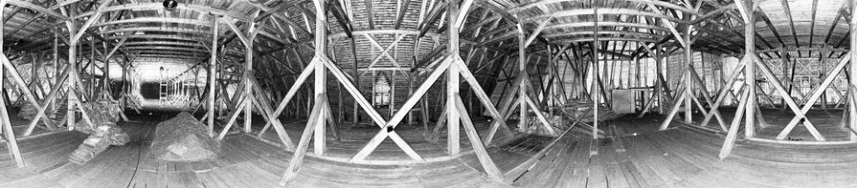
Abb. 1: Laserscanneraufnahme eines Standpunktes im Dachstuhl Bautzener Dom als
zweidimensionales Intensitätsbild (Quelle: Scheller & Schneider 2006)

Workflow
Der gesamte Workflow gliedert sich in 3 Schritte: Zuerst wird die Punktwolke aufbereitet und in ein geeignetes Datenformat zu Weiterverarbeitung exportiert. Dann wird die Punktwolke verschnitten und unwichtige sowie störende Daten, wie Boden, Dach und Wände, werden entfernt. Hierbei erfolgt auch eine Zerlegung in einzelne Elemente, den Balkenkomplexen, die mehrere verbundene Balken enthalten. Für diese Elemente wird in einem dritten Schritt die Geometrie extrahiert und modelliert.

Datenaufbereitung
Mittels der Software RISCAN PRO erfolgte nur der Export der Messdaten, da die Registrierung der Aufnahmepositionen bereits vorhanden war. Als Exportformat wurde eine Textdatei gewählt, in der jede Zeile ein Koordinatentripel enthält. Für die Weiterverarbeitung in der PCL erfolgte für jede Datei eine Anpassung der Header-Information in das PCL-konforme Textformat PCD (Pointscloud.org 2014).
Der Algorithmus führt die Punktwolken der einzelnen Scanneraufnahmen zu einer Punktwolke zusammen. Um die Koordinaten aufnehmen zu können, wird eine leere Punktwolke erzeugt, in der die 3D-Punkte hineingeschrieben werden. Der Arbeitsablauf ist dabei als Schleife konzipiert und öffnet die zuvor erstellten PCD-Dateien. Die Punkte des jeweiligen Scans werden mit loadPCDFile eingelesen und mit dem Additions-Operator an die zuvor erstellte leere Punktwolke angefügt. Nach dem Iterieren aller Scans wird das Ergebnis des Merges in die Ausgabedatei geschrieben.
Nach dem Zusammenführen aller Scans in eine Punktwolke wird ein Downsampling durchgeführt, um die Anzahl der zu verarbeitenden Datenmenge zu verringern. Dazu wird der VoxelGrid-Filter genutzt (Pointclouds.org 2014,1). Neben dem Input ist die Definition der Blattgröße setLeafSize erforderlich. Hier ist die Parameterwahl abhängig von der gegebenen Punktwolke. Der Algorithmus führt ein Downsampling für drei verschiedene Blattgrößen von 5 cm, 10 cm und 20 cm durch. Die entsprechenden Blattgrößen werden dabei in den Dateinamen codiert, um die verschiedenen Ergebnisse für den weiteren Ablauf nutzen zu können. Die Wahl der Blattgröße bestimmt, wie stark die Punktmenge reduziert wird und damit die Rechenzeit sowie Genauigkeit der nachfolgenden Algorithmen. Eine große Blattgröße führt zu einer starken Reduktion der Punktmenge und Reduzierung der Rechenzeit. Für ein exaktes Ergebnis sollte die Punktwolke mit der kleinsten Blattgröße, bzw. die nicht reduzierte Punktwolke verwendet werden.

Segmentierung
In Abbildung 13 im Anhang ist eine Übersicht des Programmablaufes bestehend aus den Schritten Filterung, Segmentierung und Merge, sowie den verwendeten Eingabedaten und Ausgabedaten dargestellt. In den folgenden Kapiteln wird auf die drei Schritte näher eingegangen und zum Schluss das Ergebnis zusammengefasst.

Filterung des Bodens und des Dachs
Um eine Extraktion der einzelnen Balkenkomplexe durchzuführen, ist eine Entfernung der Dachpunkte und der Bodenpunkte notwendig. Die Entfernung der Bodenpunkte erfolgt mit dem morphologischen Filter. Dieser Filter trennt Bodenpunkte von Nicht-Bodenpunkten, indem ein Strukturelement erstellt wird, welches die Geländehöhenunterschiede in Abhängigkeit von der Entfernung beschreibt. Je größer die horizontale Entfernung, desto größer kann der Höhenunterschied zwischen den Bodenpunkten sein. Für die Filterung wird dieses Strukturelement vertikal beginnend unterhalb der Punktmenge nach oben verschoben. Dazu wird es planimetrisch auf jedem Punkt zentriert und nach oben geschoben, bis es an einen Punkt innerhalb des Umkreises angepasst wird und die Verschiebung gestoppt wird. Der untersuchte Punkt ist kein Bodenpunkt, wenn er nicht das Zentrum ist, auf den das Strukturelement zentriert wurde. Auf diese Weise wird die gesamte Punktwolke klassifiziert (Sithole & Vosselman, 2003).
Der Algorithmus ist in der PCL in der Klasse ProgressiveMorphologicalFilter (Pointclouds.org, 2017) implementiert. Da der Algorithmus sehr rechenintensiv ist, kam als Input nur eine reduzierte Punktwolke mit der Blattgröße von 5 cm aus der vorangegangenen Datenaufbereitung in Frage. Die Anwendung auf die nicht reduzierte Punktwolke wurde nach drei Tagen Rechenzeit abgebrochen. Um jedoch eine größtmögliche Punktdichte zu erreichen, wurde im Anschluss eine Vereinigung mit der nicht reduzierten Punktwolke durchgeführt (Kapitel 3.2.4).
Die Entfernung des Daches aus der Punktwolke wurde mit einem PassThrough-Filter (Pointclouds.org, 2013) realisiert, welcher Punkte entfernt, die nicht in einem festgelegten Bereich liegen. Die Parameter des Filters konnten mit Hilfe des Programms CloudCompare bestimmt werden. Der gefilterte Bereich wurde für die z-Koordinate auf 0 m und 3 m gesetzt. Abbildung 2 dokumentiert das Ergebnis der Filterung von Decke und Boden.
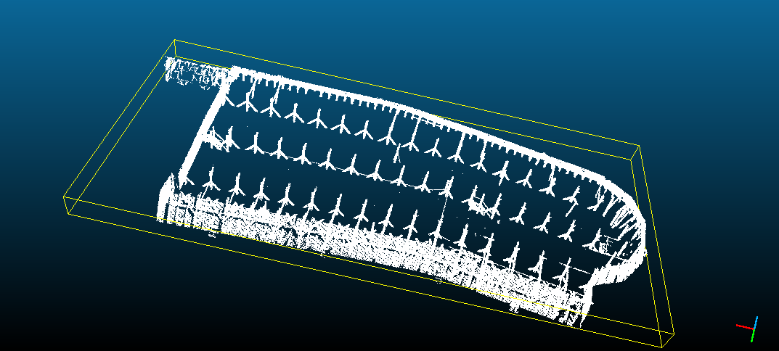Abb. 2: Balkenwerk nach Filterung von Decke und Boden.

Segmentierung in Balkenkomplexe
Nach der Filterung erfolgte die Extraktion sogenannter Balkenkomplexe, bestehend aus mehreren miteinander verbundenen Balken.
Mittels des PassThrough-Filters, angewendet auf die z-Koordinate mit einem Filterintervall von 1.8 m bis 2 m, wird aus der Punktwolke in eine dünne horizontale Scheibe ausgeschnitten. Abbildung 3 zeigt das Ergebnis, in dem alle irrelevanten und störenden Elemente bis auf die Seitenwände entfernt sind. Das Ergebnis wurde als PLY-Datei (balkenstuempfe.ply) gespeichert.
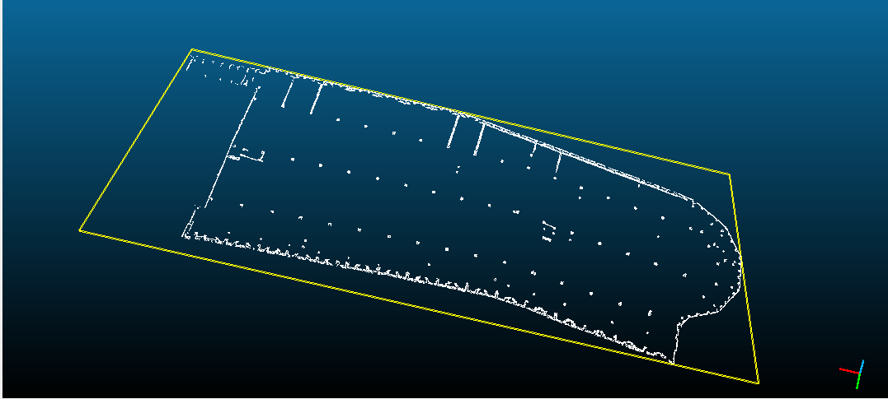
Abb. 3: Gefilterte Balkenstümpfe für das EuclideanClusterung
Im nächsten Schritt wurde eine euklisische Distanzclusterung durchgeführt, welche ebenfalls in der PCL in der Klasse EuclideanClusterExtraction (Pointcloud.org, 2003) implementiert ist. Im Ergebnis repräsentiert jedes einzelne Cluster einen Balkenstumpf. Als nächstes wurde für jeden Cluster das Centroid berechnet, welches den jeweiligen Mittelpunkt des Clusters darstellt. Die Menge aller Centroid-Punkte, wurde in einer weiteren Punktwolke gespeichert (center.ply). Abbildung 4 zeigt diese Punktwolke mit den Mittelpunkten der Cluster.
In der Centroid-Punktwolke sind jedoch auch störende Punkte von den Seitenwänden, welche nicht zum zu extrahierenden Balkenwerk gehören. Deshalb wurde erneut der PassThrough-Filter zur Entfernung dieser Punkte verwendet. Der gefilterte Bereich für die y-Koordinate lag zwischen -7 m und 14 m und wurde mit Hilfe von CloudCompare ermittelt.
Als nächstes erfolgt die Segmentierung der Balkenkomplexe, aus der reduzierten Punktwolke mittels der MinCut-Segmentierung (Pointcloud.org, 2014,2). Dieser Algorithmus führt eine binäre Zerlegung der Eingangsdaten anhand eines Mittelpunktes und eines Radius in Vorder- und Hintergrundpunkte durch.
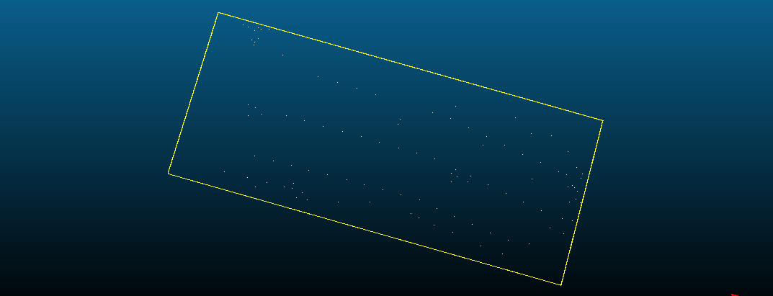
Abb. 4: Punktwolke der Centroide, welche anhand der Cluster gebildet wurden.
Für die Segmentierung wurden als Mittelpunkte die Centroide verwendet und ein Radius von 1,5 m gesetzt. Jeder so gefilterte Balkenkomplex wurde in eine separate Ausgabedatei (balken_downsampelt*.ply) gespeichert. Abbildung 5 stellt das Ergebnis der Segmentierung dar.
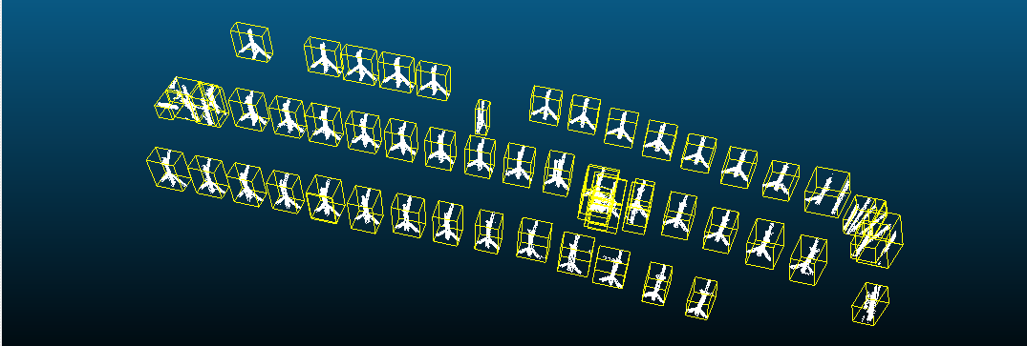
Abb. 5: Ergebnis der MinCut-Segmentierung mit den einzelnen Balkenkomplexen

Zusammenführen der Gedownsampelten Balkenkomplexe mit der Originalen Punktwolke
Die extrahierten Balkenkomplexe weisen aufgrund der Verwendung der reduzierten Punktwolke eine geringe Punktdichte auf. Um die Punktdichte zu erhöhen, erfolgte eine Vereinigung mit der nicht reduzierten Gesamt-Punktwolke. Dafür wird zunächst die Bounding-Box eines Balkenkomplexes mit der Funktion getMinMax3D (Pointcloud.org, 2014) berechnet. Alle Punkte der nicht reduzierten Gesamt-Punktwolke, welche sich innerhalb der Bounding-Box befinden, werden in eine neue Punktwolke kopiert und in einer Ausgabedatei (balken_orginal*.ply) gespeichert. Die Anzahl der Punkte je Balkenkomplex konnte dadurch von durchschnittlich 700 auf 50.000 Punkte erhöht werden.
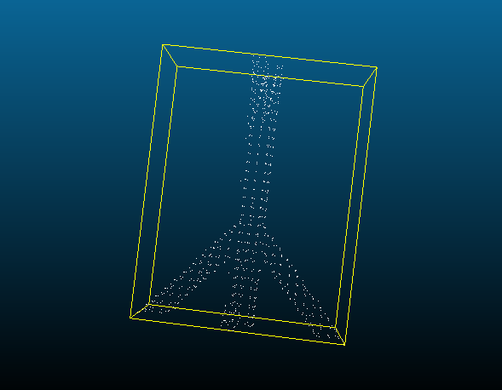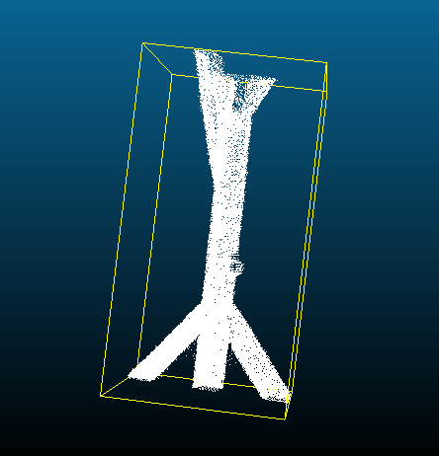
Abb. 6: Vergleich der Extraktion eines Balkenkomplexes mit unterschiedlichen Punktdichten (links: reduzierte Punktdichte, rechts: nicht reduzierte Punktdichte)
Abbildung 6 zeigt im linken Bild einen Balkenkomplex vor der Vereinigung mit der nicht reduzierten Gesamt-Punktwolke und im rechten Balken den gleichen Balkenkomplex nach der Vereinigung.

Ergebnis der Segmentierung
Im Ergebnis wurden von den 51 Balkenkomplexen 49 korrekt automatisch extrahiert, 7 Objekte wurden fälschlicherweise als Balkenkomplex extrahiert und 2 Balkenkomplexe wurden nicht extrahiert. In Abbildung 7 sind die Problemfälle markiert.
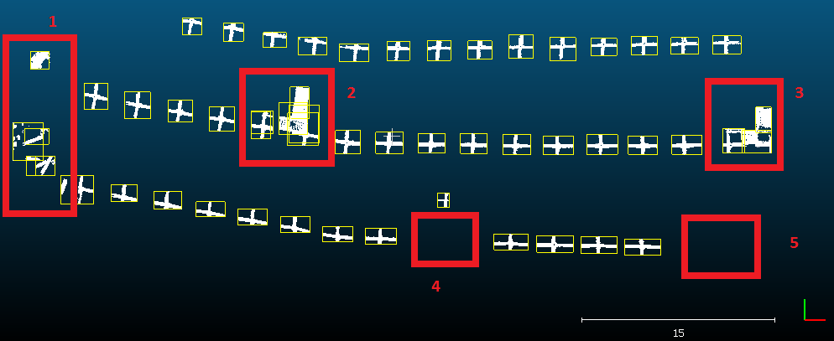
Abb. 7: Punktwolke mit markierten und falsch extrahierten Balkenkomplexen
Im Fall 1 wurden 5 Objekte, die zu den Wänden gehören, und in den Fällen 2 und 3 zwei Leitern als Balkenkomplexe segmentiert. In den Fällen 4 und 5 wurden fälschlicherweise keine Balkenkomplexe erkannt, weil diese außerhalb der Grenzen des Filters lagen. Auch Anpassungen der Parameter führten zu keinem verbesserten Ergebnis.

Modellierung der Balken
Die geometrische Modellierung der Balken erfolgt in mehreren Phasen, die nacheinander sequentiell ausgeführt werden. Dazu erfolgt zuerst eine weitere Zerlegung der Punktwolke eines Balkenkomplexes in Cluster. Danach wird eine sukzessive Extraktion von quaderförmigen Modellen mit 8 Eckpunkten, im weiteren kurz Modelle genannt, für jeden Cluster in mehreren aufeinander aufbauenden Ansätzen durchgeführt.

Vorbereitende Phase
Zunächst wird die Punktwolke in 32 horizontale Slices entlang der z-Koordinate zerschnitten. Für jeden Slice erfolgt ein Clusterung mittels euklidischer Distanzclusterung. Dadurch zerfällt der Slice in disjunkte Punktmengen, für welche die Bounding-Box bestimmt wird. Als nächstes erfolgt die Gruppierung zwei oder mehrerer Cluster in sogenannte Balkenabschnitte. Dazu werden in benachbarten Slices bezüglich der xy-Koordinaten überlappende Cluster anhand der Bounding-Boxen bestimmt. Wenn zusätzlich die Größe der Bounding-Boxen sehr ähnlich ist, werden die beiden Cluster einem gemeinsamen Balkenabschnitt zugeordnet. Durch die transitive Anwendung dieses Ansatzes entstehen größere Balkenschnitte aus mehreren Clustern. In Abbildung 9 sind im linken Bild die Bounding-Boxen der extrahierten Cluster und im mittleren Bild die Bounding-Boxen der extrahierten Balkenabschnitte für einen Balkenkomplex zu sehen.

Phase 1: Extraktion der Seiten eines Balkenabschnittes mittels RANSAC
In dieser Phase erfolgt ein modifizierter RANSAC (Fischler, 1981) Ansatz um die 4 senkrechten Seiten des Modells zu extrahieren. Mit zusätzlichen Bedingungen, soll sichergestellt werden, dass die extrahierten Ebenen den Begrenzungsseiten des Balkens entsprechen und nicht quer durch die Punktwolke schneiden.
Als erstes werden zufällig 3 Punkte ausgewählt und folgende Bedingungen geprüft:
1. Die Anzahl der Inlier darf ein minimalen Wert nicht unterschreiten.
1. Der Abstand zwischen jeweils 2 ausgewählten Punkten darf einen minimalen Wert nicht unterschreiten.
2. Die Anzahl der linken oder rechten Outlier darf einen maximalen Wert überschreiten.
3. Die minimale Distanz aller Inlier zum ihrem Mittelwert darf einen maximalen Wert nicht unterschreiten.
4. Nachdem zwei Ebenen extrahiert wurden, wird der Schnittwinkel der beiden Ebenen auf Rechtwinkligkeit geprüft.
Falls eine der Bedingungen verletzt ist, wird die Ebene als ungültig verworfen und eine neue Ziehung beginnt.
Wenn mittels RANSAC erfolgreich zwei rechtwinklig zueinanderstehende Ebenen detektiert wurden, erfolgt die Rekonstruktion der 4 senkrechten Kanten des Modells. Die erste Kante ergibt sich aus der Schnittgerade der beiden Ebenen. Zwei weitere Kanten ergeben sich durch das Verschieben der ersten Kante entlang der beiden Flächennormalen der Ebenen in den xy-Koordinaten bis zum gegenüberliegenden Rand der Bounding-Box des Cluster. Für die vierte diagonal gegenüberliegende Kante wird entsprechend eine zweifache Verschiebung durchgeführt (Abbildung 8).
E2

Abb. 8: Projektion der Bounding-Box (grau) und der detektierten Ebenen (schwarz) in die xy-Ebene. Blaue Pfeile sind die senkrechten Kanten des Modells und rote Pfeile zeigen die notwendige Verschiebung der Schnittkante der beiden detektierten Ebenen entlang der Normalenvektoren.
Als weitere Bedingung gilt, dass das aufgespannte Volumen des Modells das Volumen der Bounding-Box nicht um die Hälfte unterschreiten darf. Die 8 Eckpunkte des Modells ergeben sich durch zwei Schnitte der Kanten mit den oberen und unteren horizontalen Begrenzungsflächen der Bounding-Box des Clusters.

Phase 2: Erweiterung eines Balkenabschnittes
Nach der vorhergehenden Phase gibt es Balkenabschnitte mit teilweise modellierten und nicht modellierten Clustern. In einem weiteren Schritt wird eine näherungsweise Rekonstruktion der nicht modellierten Cluster dieser Balkenabschnitte durchgeführt. Dies erfolgt durch das Kopieren und Verschieben eines Modells von einem modellierten in einen nicht modellierten Cluster. Die zu verschiebende Distanz ergibt sich dabei aus den Differenzen der Eckpunkte der Bounding-Boxen.

Phase 3: Optimierung der Einpassung der Modelle
In einem Zwischenschritt erfolgt nun die Optimierung der bisher generierten Modelle. Dazu erfolgt eine Zerlegung der Punktwolke des Clusters entsprechend des minimalen Abstandes zu den 4 Seitenflächen des Modells. Mittels Hauptkomponentenanalyse werden aus den separierten Punktwolken die 3 Hauptrichtungen extrahiert. Die dritte Hauptrichtung definiert die Flächennormale und der Durchschnitt der Punktkoordinaten definiert den Fußpunkt einer verbesserten Seitenfläche. Die neuen Eckpunkte des Modells werden durch Verschneidung der 4 Seitenflächen mit den oberen und unteren horizontalen Begrenzungsflächen bestimmt. In Abbildung 9 sind ist rechten Bild sind die extrahierten Modelle nach Ausführung der Phasen 1 bis 3 für einen Balkenkomplex zu sehen.
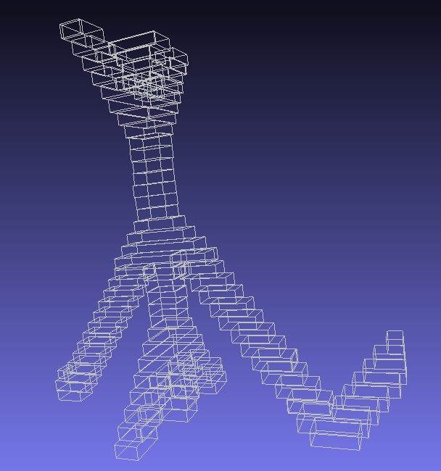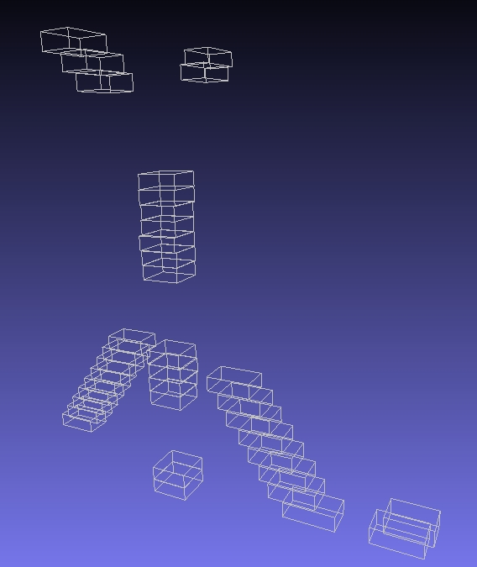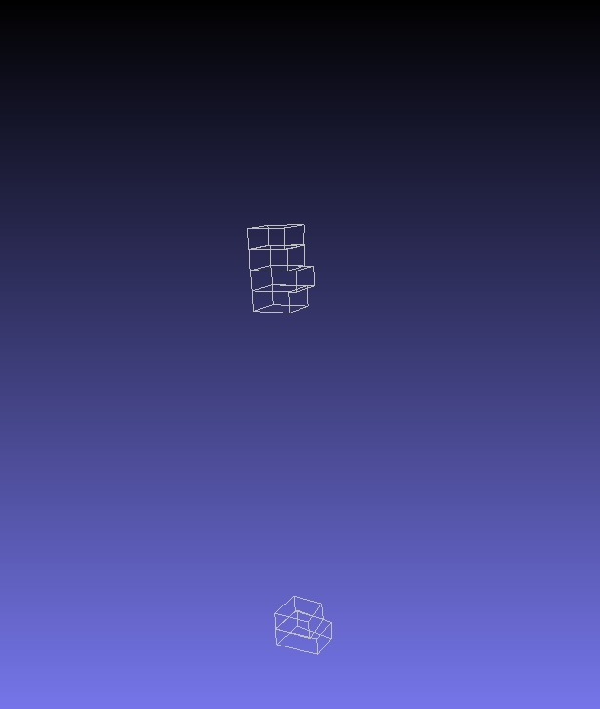
Abb. 9: Ergebnis nach der Clusterung und der Extraktion der Bounding-Boxen in der initi- alen Phase (links), nach der Extraktion der Balkenabschnitte in der initialen Phase (mitte) und nach der Phase 3 (rechts) eines Balkenkomplexes (Test-Balken002).

Phase 4: Rekonstruktion unmodellierter Balkenabschnitte
Nach der vorherigen Phase gibt es vollständig modellierte Balkenabschnitte und noch nicht modellierte Balkenabschnitte. Für bisher unmodellierte Balkenabschnitte folgt nun ein Ansatz, der die Lagebeziehung der einzelnen Cluster nutzt. Dazu werden die Differenzen der Eckpunkte der Bounding-Boxen der benachbarten Cluster summiert und gemittelt. Als Ergebnis ergibt sich ein Richtungsvektor r, dessen Richtung näherungsweise der Hauptrichtung des Balkens entspricht. Danach erfolgt die Einpassung eines Modells, dessen vertikale Kanten in Richtung des Vektors r verlaufen und dessen horizontale Kanten parallel zur x- und y-Achse ausgerichtet sind (Abbildung 10).

Abb. 10: Projektion der Bounding-Box (grau) und der oberen horizontalen Begrenzungsflächen (schwarz) in die xy-Ebene. Blaue Pfeile sind die vertikalen Kanten des Modells und rote Pfeile zeigen die notwendige Verschiebung der Ecken der Bounding-Box zu den Ecken des Modells. (Für die linke untere Ecke im Bild ist keine Verschiebung notwendig.)

Durch die Verschneidung mit den horizontalen Begrenzungsebenen der Bounding-Box lassen sich wiederum die 8 Eckpunkte des Modells extrahieren. In Abbildung 12 ist im linken Bild das Ergebnis für ein Beispiel zu sehen.

Phase 5: Zusammenfügung einzelner Balkenabschnitte
Nach der vorherigen Phase sind alle vorhandenen Balkenabschnitte vollständig modelliert. In der dieser Phase werden Balkenabschnitte, die zu einem einzelnen Balken gehören zusammengefügt. Dazu wird ein mittlerer Verschiebevektor v über die einzelnen Modelle eines Balkenabschnittes berechnet. Dieser Vektor ergibt sich aus dem Durchschnitt der Dif-ferenzen gleicher Eckpunkte in benachbarten Modellen. Wenn zwei Balkenschnitte sehr ähnliche Verschiebevektoren haben und es eine lückenlose Kette von überlappenden Cluster zwischen diesen Balkenabschnitten gibt, dann werden beide Balkenschnitte zu einem gemeinsamen Balkenabschnitt zusammengefügt, wobei die dazwischenliegenden Cluster integriert und durch das Kopieren und Verschieben der bereits existierenden Modelle nach dem Ansatz in Phase 2 modelliert werden. In Abbildung 12 ist im mittleren Bild das Ergebnis für das Beispiel zu sehen.
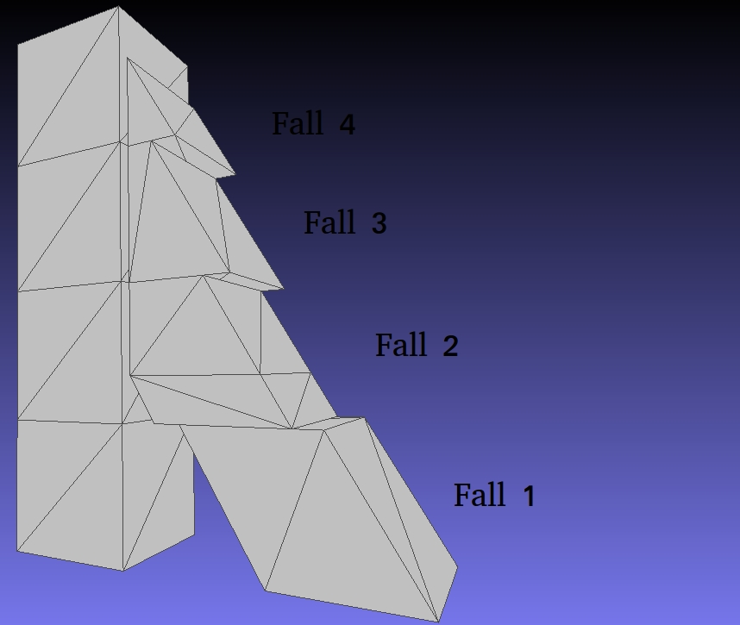
Fall 4
Fall 3
Fall 2
Fall 1
Abb. 11: Darstellung Fälle 1 bis 4 der Verschneidung zweier Balken

Phase 6: Verschneidung von Balken
Im letzten Schritt erfolgt die Modellierung von Verbindungen von zwei Balken. Dazu wird am Ende des zu verschneidenden Balkenabschnittes im benachbarten Slice ein überlappendes Cluster ermittelt, zu dem es bereits ein sogenanntes Referenz-Modell in einem anderen Balkenabschnitt gibt. Zunächst wird ein initiales Ziel-Modell, durch Kopieren und Verschieben nach dem in Phase 2 vorgestellten Schema, generiert. Zur Verschneidung wird im Referenz-Modell heuristisch die Seitenfläche ermittelt, welche unmittelbar an das Ziel-Modell angrenzt. Dies erfolgt anhand der Ausrichtung und der Bestimmung des Abstandes zum Ziel-Modell. Maßgebend für Ergebnis der Verschneidung sind die Lage der Schnittpunkte 4 vertikalen Kanten des Ziel-Modells mit der Schnittfläche. Dabei können prinzipiell 5 Fälle unterschieden werden (Abb 11):
- Alle vier Schnittpunkte liegen oberhalb der oberen horizontalen Begrenzungfläche: Der Ziel-Modell bleibt ungeschnitten
- Zwei Schnittpunkte liegen oberhalb und zwei Schnittpunkte liegen zwischen den oberen und unteren horizontalen Begrenzungsflächen: Das Ziel-Modell ist nur teilweise angeschnitten. Zur exakten Abbildung wird das Ziel-Modell in ein ungeschnittenes Modell und vollständig geschnittenes Modell aufgeteilt.
- Zwei Schnittpunkte liegen oberhalb der oberen Begrenzungsfläche und zwei Schnittpunkte liegen unterhalb der unteren Begrenzungsfläche: Das Ziel-Modell ist vollständig angeschnitten.
- Zwei Schnittpunkte liegen zwischen den oberen und unteren horizontalen Begrenzungsflächen und zwei Schnittpunkte liegen unterhalb der unteren horizontalen Begrenzungsfläche: Das Modell vollständig abgeschnitten und es bleibt nur noch ein Stumpf und das Ende der Balkenverbindung ist erreicht.
- Alle vier Schnittpunkte liegen unterhalb der unteren horizontalen Begrenzungsfläche. Dieser Fall ist praktisch nicht relevant, da das Ziel-Modell sich vollständig hinter der Schnittfläche befindet.
Je nach Fall müssen weitere Schnittpunkte horizontaler Kanten mit der Schnittfläche des Referenz-Modells berechnet werden, um die Eckpunkte für das Ziel-Modell zu bestimmen. Zusätzlich gibt es stets 4 weitere Unterfälle zu unterscheiden, die sich aus den 4 unterschiedlichen Richtungen ergeben, aus denen das Ziel-Modell mit dem Referenz-Modell zusammenlaufen kann. Außerdem ist zu unterscheiden, ob das Zusammenlaufen von unten nach oben oder von oben nach unten erfolgt. Der zweite Fall lässt sich durch geeignetes Vertauschen der z-Koordinaten der Eckpunkte auf den ersten Fall abbilden. In Abbildung 12 ist im rechten Bild das entsprechende Endergebnis nach der Verschneidung zu sehen.
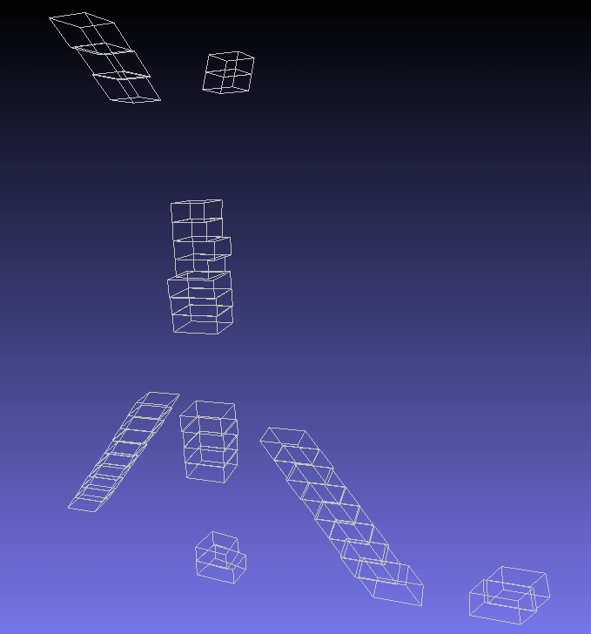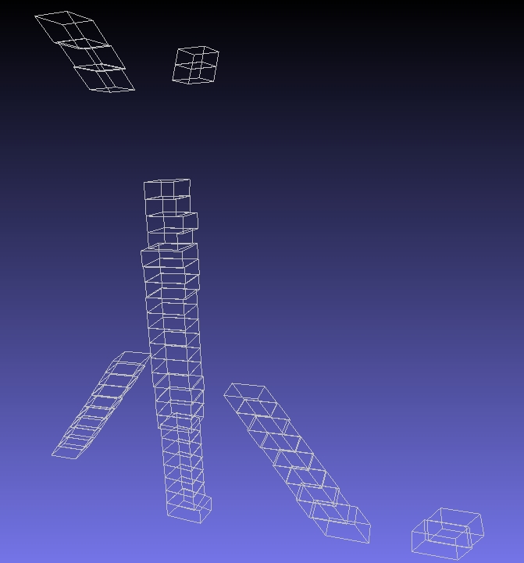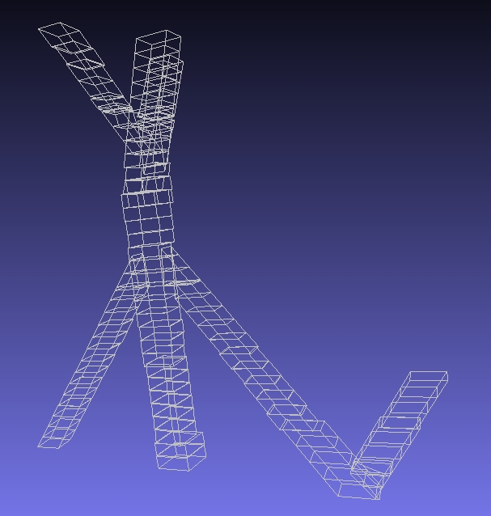
Abb. 12: Ergebnis nach der Phase 4 (links), der Phase 5 (mitte) und das Endergebnis der geometrischen Rekonstruktion nach der Phase 6 (rechts) eines Balkenkomplexes (Test- Balken002).
In Anhang B sind die einzelnen Steuerungsparameter der Algorithmen mit den gewählten Werten aufgelistet, die zur Generierung der geometrischen Modelle verwendet wurden. Als Ergebnis der sechs Phasen der Modellierung wird für jeden Balkenkomplex eine Ausgabedatei im PLY-Format generiert.

Ergebnisse
Allgemein lässt sich für die Balkenmodellierung feststellen, dass 10 der 55 segmentierten Balkenkomplexe erfolgreich modelliert wurden.
Abbildung 13 vermittelt einen qualitativen Eindruck von dem Ergebnis nach der Modellie-rung aller extrahierten Balkenkomplexe. Die fehlerhafte Modellierung lässt auf folgende Probleme zurückführen:
1. Auswahl falscher Schnittkanten bei der Verschneidung
2. störende Elemente (Querstreben, Seile, Leitern)
3. falsche Flächeneinpassung in die Modelle
4. ungünstige Clusterung
5. zu kurze Balkenstümpfe
Die detaillierte Auswertung der Balkenmodellierung wird exemplarisch für 5 Balkenkomplexe durchgeführt. Wobei die ersten 2 Balkenkomplexe manuell aus den Daten extrahiert und zur Entwicklung und zum Test des Algorithmus benutzt wurden, während die anderen 3 Balkenkomplexe eine Teilmenge der 55 Balkenkomplexe aus der automatischen Segmentierung sind.
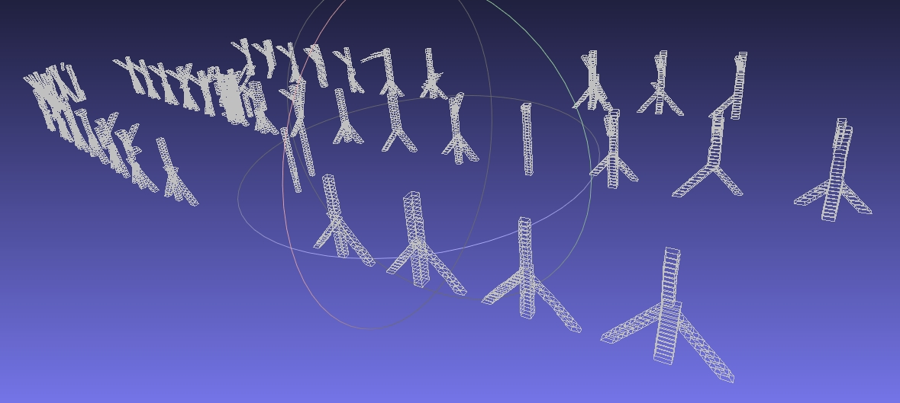
Abb. 13: Endergebnis der geometrischen Modellierung der extrahierten Balkenkomplexe

Für die einzelnen Phasen der Modellierung lässt sich bestimmen, wie in Tabelle 1 dargestellt, wie viele Modelle jeweils extrahiert werden konnten.
Tabelle 1: Anzahl der rekonstruierten Modelle in den einzelnen Phasen der Modellierung, die rechte Spalte gibt die Anzahl der Cluster an
 | Phase 1 | Phase 2/3 | Phase 4 | Phase 5 | Phase 6 | Cluster
Test-Balken001 | 2 | 5 | 39 | 51 | 92 | 68
Test-Balken002 | 4 | 6 | 37 | 47 | 97 | 74
Balken 10 | 0 | 0 | 16 | 22 | 52 | 37
Balken 22 | 4 | 10 | 15 | 15 | 42 | 37
Balken 44 | 3 | 10 | 17 | 22 | 52 | 37

Dabei ist zu erkennen, dass in der Phase 1 mittels RANSAC nur sehr wenig Cluster erfolg-reich modelliert werden können. Daraus lässt sich zum einen folgern, dass die Daten nicht sehr genau sind, als auch, dass zu wenig Daten vorhanden sind, um die Flächen korrekt zu detektieren. In der Phase 2 erfolgt ein Kopieren der bisher extrahierten Modelle auf die einzelnen Balkenabschnitte. In der Phase 4 werden bisher nicht modellierte Balkenabschnitte näherungsweise anhand der Hauptrichtung modelliert. Dadurch erhöht sich die Anzahl der gewonnenen Modelle signifikant. In der Phase 5 schließlich werden die Balken-abschnitte erweitert und zusammengefasst. In der letzten Phase bei der Verschneidung von Balken erhöht sich die Zahl der Modelle, wobei zu beachten ist, das einem Cluster mehrere Modelle zugeordnet werden können und somit die Zahl der Modelle die Zahl der Cluster übersteigt.
Für die durchgeführte Extraktion der Geometrie lassen sich auch Genauigkeitsbetrachtun-gen durchführen. Dadurch lässt sich abschätzen, wie gut die modellierten Flächen sich in die Daten einpassen, und man erhält damit ein quantitatives Maß für die Qualität der Mo-dellierung.
Dazu wird für jedes Modell die zugehörige Cluster-Punktwolke betrachtet. Für jeden Punkt der Punktwolke wird die Distanz zu allen vier senkrechten Flächen des Modells bestimmt und davon wiederum die minimale Distanz ausgewählt. Der Durchschnittswert der minima-len Distanzen aller Punkte bildet den Fehlerwert für das Modell. Diese Berechnung wird für alle modellierten Cluster durchgeführt, um den Gesamtfehlerwert zu erhalten.
Tabelle 2: Genauigkeiten vor und nach der Ebenen-Einpassung in Phase 3
 | Mittlerer Abstand vor Einpasssung | Mittlerer Abstand nach Einpassung
Balken 1 | 1,87 mm | 0,926 mm
Balken 2 | 1,69 mm | 0,691 mm
Balken 10 | 1,64 mm | 0,732 mm
Balken 27 | 1,82 mm | 0,651 mm
Balken 44 | 1,69 mm | 0,69 mm

Tabelle 2 zeigt die mittleren Abstände der fünf modellierte Balken vor und nach der Einpassung der Ebenen in Phase 3. Dabei lässt sich erkennen, dass die Fehlerwerte sämtlich im Millimeterbereich liegen. Da die Genauigkeit der Ausgangsdaten aufgrund fehlender Referenzmessungen nicht bekannt ist, lässt sich nicht bestimmen, ob der Fehler nur modell-bedingt verursacht ist oder auch signifikante Messungenauigkeiten beinhaltet.

Projektmanagement
Aufgrund der unbekannten Qualität und der Größe der Daten war der Aufwand für die Bearbeitung schwer abzuschätzen. Durch die unterschiedlichen technischen Kenntnisse der Projektteilnehmer hat sich eine Zerlegung der Aufgaben in drei relativ unabhängige Pakete als zweckmäßig erwiesen. Dies ermöglicht eine separate und unabhängige Bearbeitung. Zum besseren Austausch der Ergebnisse wurde das Projekt in ein öffentliches Repository in GitHub hinterlegt. Änderungen konnten somit leichter verfolgt und Probleme jederzeit besprochen werden.
Ein weiteres Problem war, dass sich nur unzureichend Milestones für Zwischenergebnisse definieren ließen. Dies hat sich insbesondere darin gezeigt, dass für die geometrische Modellierung nur bedingt Standardalgorithmen verwendet werden konnten.

Fazit
Der Ansatz der Arbeit verfolgte eine vollständig automatisierte Extraktion der Geometrie einer komplexen Balkenkonstruktion. Dabei zeigten sich aufgrund der Datenmenge und der Datenqualität verschiedene Probleme.
Eine erfolgreiche Extraktion der Seitenflächen durch robuste Schätzer ist auf der Grundlage der Daten nur eingeschränkt möglich, da die Kanten nur sehr schwach abgebildet sind. Dies führt dazu, dass die Flächen sehr oft nicht den tatsächlichen Seitenflächen der Balken entsprechen. Deshalb mussten für die Rekonstruktion der Geometrie neue Ansätze entwickelt werden.
Prinzipiell ist wenig zusätzliches Wissen nötig, um eine erfolgreiche Geometrie zu extrahieren. Allerdings gibt es in den verwendeten und implementierten Algorithmen viele Parameter, die konfiguriert werden müssen. Dies beginnt mit der Zerlegungsrichtung der Balken, über Wahl der Parameter für die Slice-Größe, der Parameter für die euklidische Clusterung und den angepassten RANSAC-Algorithmus, bis hin zur Bestimmung von Schwellwerten für das Alignment der Balken.
Probleme ergeben sich bei der Verschneidung zweier Balken an den Verbindungsstellen, Dabei wird oft die falsche Schnittfläche am Referenzmodell ausgewählt oder es wird auch mit einem falschen Referenz-Modell geschnitten, wenn mehr als zwei Balken an der Verbindung zusammenlaufen.
Die generische Anwendbarkeit der Lösung ist schwer abzuschätzen. Da jedoch außer der vertikalen Richtung wenig explizites Ad-hoc Wissen verwendet wurde, sollte es prinzipiell auch möglich sein, durch Anpassung und Modifizierung der Parameter auch andere Balkenkonstruktionen zu modellieren.
Die drei Hauptkomponenten des Algorithmus sind aufgrund der unabhängigen Entwicklung, als getrennte Programme geschrieben worden. Jedes Programm läuft für sich ohne manuelle Eingriffe, so dass man sagen kann, das ausgehend von der extrahierten Punktwolke bis zu den modellierten Balken eine sehr hohe, wenn nicht sogar vollständige Automatisierung möglich ist.

Literatur
Bienert, A. (2005). Untersuchungen zur 3D-Modellierung des Bautzner Doms mittels Tachymetrie und Laserscanning, Diplomarbeit.
Fischler, M., Bolles, R. (1981). Random Sample Consensus: A Paradigm for Model Fitting with Applications to Image Analysis and and Automated Cartography
pointclouds.org. (2013,1). pcl::EuclideanClusterExtraction< PointT > Class Template Reference. Von Point Cloud Library (PCL): http://docs.pointclouds.org/1.7.1/
classpcl_1_1_euclidean_cluster_extraction.html abgerufen
pointclouds.org. (2013,2). pcl::PassThrough< PointT > Class Template Reference. Von Point Cloud Library (PCL): http://docs.pointclouds.org/1.7.1/classpcl_1
_1_pass_through.html abgerufen
pointclouds.org. (2014). The PCD (Point Cloud Data) file format. Von Documentation - Point Cloud Library (PCL): http://pointclouds.org/documentation/tutorials/
pcd_file_format.php abgerufen
pointclouds.org. (2014,1). Downsampling a PointCloud using a VoxelGrid filter. Von Documentation - Point Cloud Library (PCL): http://pointclouds.org/
documentation/tutorials/voxel_grid.php abgerufen
pointclouds.org. (2014,2). Min-Cut Based Segmentation. Von Documentation - Point Cloud Library (PCL): http://pointclouds.org/documentation/tutorials/min_cut_
segmentation.php abgerufen
pointclouds.org. (2017). pcl::ProgressiveMorphologicalFilter< PointT > Class Template Reference. Von Point Cloud Library (PCL): http://docs.pointclouds.org/trunk/
classpcl_1_1_progressive_morphological_filter.html abgerufen
Scheller, S., & Schneider, D. (2006). Extraktion von Primitiven aus Laserscannerpunktwolken zur Rekonstruktion von Tragwerken.
Sithole, G., & Vosselman, G. (2003). Comparison of filtering algorithms. International Archives of Photogrammetry and Remote Sensing, Vol. XXXIV, 3/W13.

Anhang A
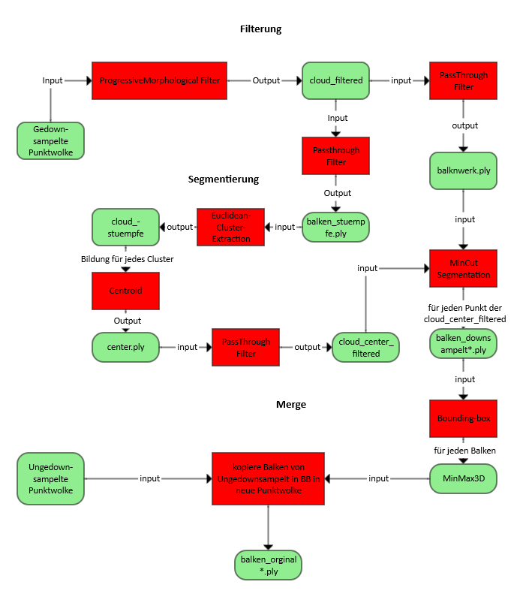Abb. 14: Programmablauf der Filterung, Segmentierung und Merge. Grüne Felder sind Eingabe- /Ausgabedaten und rote Felder sind angewendete Algorithmen der PCL.

Anhang B
Tabelle 3: Parameter zur Steuerung der geometrischen Modellierung, Namen in Klammern bezeichnen Parameter, die nur im Programm definiert sind und nicht über die Kommandozeile gesetzt werden können.
Algorithmus | Name | Beschreibung | Wert
Slicing | fieldName | Koordinatenachse | z
 | numSlices | Anzahl der Slices | 32
 | wtart | Startwert des ersten Slice | -1
 | end | Endwert des letzten Slice | 3
Euklidische  Clusterung | tolerance | Maximaler Punktabstand | 0.1
 | minClusterSize | Minimale Clustergröße | 60
 | maxClusterSize | Maximale Clustergröße | 10000
Generierung der Balkenabschnitte | thresholdVolume | Prozentuale Differenz der Volumina zweier benachbarter Bounding-Boxen | 0.001
RANSAC (Phase 1) | numRansacIterations | Anzahl der zufälligen Ziehungen | 2000
 | minNumInliersFactor | Prozentuale minimale Anzahl der Inlier | 0.2
 | maxNumOutliersFactor | Prozentuale maximale Anzahl der linken oder rechten Outlier | 0.04
 | (minCos) | Maximaler Wert des Skalarproduktes Normalenvektoren von zwei Ebenen (Rechtwinkligkeit) | 0.02
 | (volumeRatio) | Verhältnis von Model-Volume zum Bounding-Box Volume | 0.5
 | (minDist) | Minimale Distanz zwischen zwei Punkten einer Ziehung (im Verhältnis zur Differenz von minimaler und maximaler x-Koordinate) | 1/3
 | (theshold) | (im Verhältnis zur Differenz von minimaler und maximaler x-Koordinate) | 1/20
Zusammenfügung  von Balkenabschnitten  (Phase 5) | (dist) | Maximal zulässige Distanz zweier Richtungsvektoren von Balkenabschnitten | 0,09
 | (angle) | Minimaler Wert des Skalarproduktes zweier Richtungsvektoren von Balkenabschnitten (Parallelität) | 0,98

Riscan Pro Software: http://www.riegl.com/products/software-packages/riscan-pro/
http://www.danielgm.net/cc/

